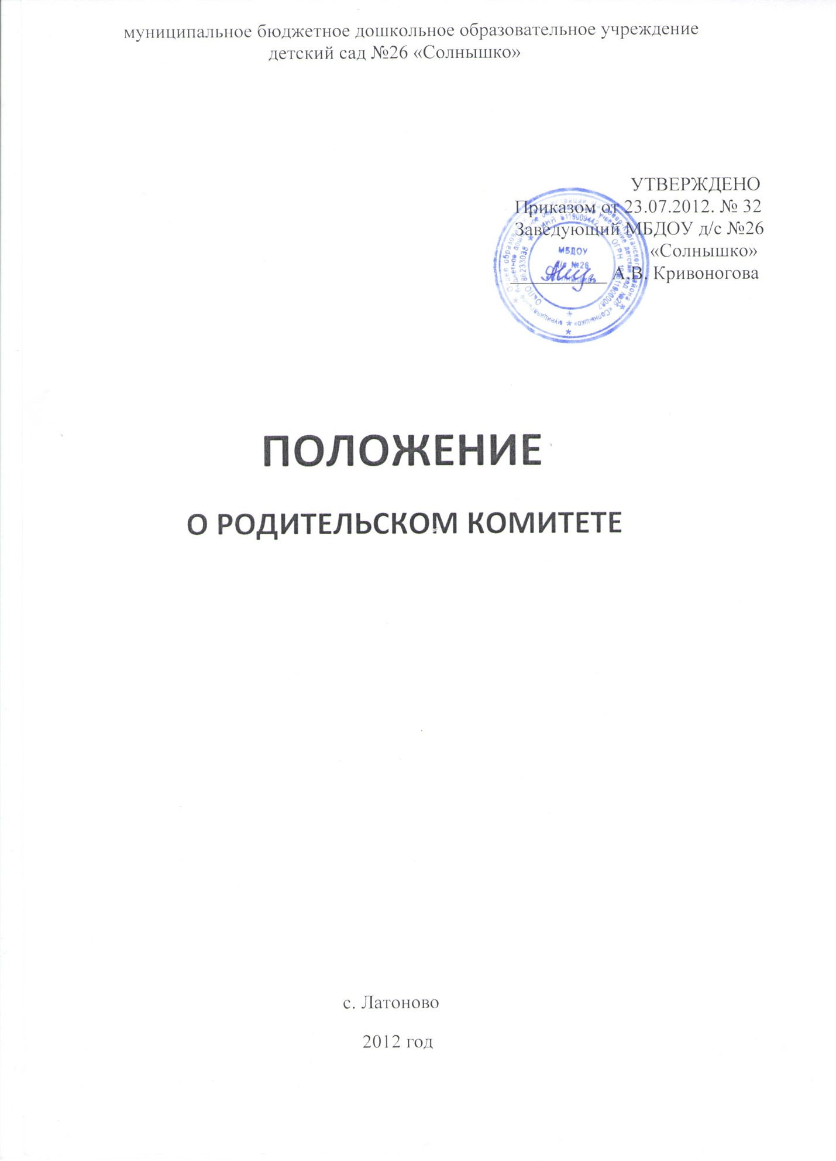

1. Общие положения
1.1. Настоящее положение регламентирует деятельность родительского комитета, являющегося одним из органов самоуправления ДОУ.
1.2. Родительский комитет может быть выбран из родителей детей, посещающих ДОУ.
1.3. Родительский комитет (далее по тексту - Комитет) возглавляет председатель. Комитет подчиняется и подотчетен родительскому собранию.
Срок полномочий Комитета 1 год (или ротация состава Комитета проводится ежегодно на 1/3 его количественного состава).
1.4. Для координации работы Комитета в его состав входит заведующий ДОУ, методист или педагогический работник.
1.5. Деятельность Комитета осуществляется в соответствии с конвенцией ООН о правах ребенка, действующим законодательством Российской Федерации в области образования, уставом и настоящим положением.
1.6. Решения Комитета являются рекомендательными.
Обязательными являются только те решения Комитета, в целях реализации которых издается приказ по дошкольному образовательному учреждению.
2.Основные задачи
2.1. Содействие руководству ДОУ:
- в совершенствовании условий для осуществления образовательного процесса, охране жизни и здоровья, свободному и гармоничному развитию личности воспитанника;
- в защите законных прав и интересов воспитанников;
- в организации и проведении массовых воспитательных мероприятий.
2.2. Организация работы с родителями (законными представителями) детей, посещающих ДОУ, по разъяснению их прав и обязанностей, значению всестороннего воспитанию ребенка в семье, взаимодействие семьи и ДОУ в вопросах воспитания.
3. Функции родительского комитета
3.1. Содействие обеспечению оптимальных условий для организации образовательного процесса (оказывает помощь в части приобретения технических средств обучения, подготовки наглядных методических пособий и т.д.).
3.2. Проведение разъяснительной и консультативной работы среди родителей (законных представителей) воспитанников об их правах и обязанностях.
3.3. Содействие в проведении массовых воспитательных мероприятий с воспитанниками.
3.4. Участие в подготовке ДОУ к новому учебному году.
3.5. Совместно с руководством ДОУ контролирует организацию качества питания воспитанников, медицинского обслуживания.
3.6. Оказывает помощь руководству ДОУ в организации и проведении общих родительских собраний, субботников и других мероприятий.
3.7. Рассматривает обращения в свой адрес, а так же обращения по вопросам, отнесенным настоящим положением к компетенции Комитета, по поручению руководителя ДОУ.
3.8. Принимает участие в обсуждении локальных актов ДОУ по вопросам, относящимся к полномочиям Комитета.
3.9. Принимает участие в организации безопасных условий осуществления образовательного процесса, выполнения санитарно-гигиенических правил и норм.
3.10. Взаимодействует с другими органами самоуправления, общественными организациями по вопросу пропаганды традиций ДОУ.
4. Права родительского комитета
4.1. Вносить предложения руководству и другим органам самоуправления ДОУ по совершенствованию их деятельности и получать информацию о результатах их деятельности.
4.2. Обращаться за разъяснениями разных вопросов воспитания воспитанников в учреждения и организации.
4.3. Заслушивать и получать информацию от руководства ДОУ, других органов самоуправления об организации и проведении воспитательной работы с воспитанниками.
4.4. По представлению педагогического работника вызывать на свои заседания родителей (законных представителей) воспитанников, недостаточно занимающихся воспитанием детей в семье.
4.5. Принимать участие в обсуждении локальных актов дошкольного образовательного учреждения.
4.6. Давать разъяснения и принимать меры по рассматриваемым обращениям граждан в пределах заявленной компетенции.
4.7. Выносить общественное порицание родителям, систематически уклоняющимся от воспитания детей в семье, от платы за содержание воспитанника в ДОУ.
4.8. Председатель Комитета может присутствовать (с последующим информированием всех членов Комитета) на отдельных заседаниях Педагогического совета, других органов самоуправления по вопросам, относящимся к работе Комитета.
5. Ответственность родительского комитета
5.1. Выполнение плана работы.
5.2. Выполнение решений, рекомендаций Комитета.
5.3. Установление взаимопонимания между руководством ДОУ и родителями (законными представителями) воспитанников в вопросах семейного и общественного воспитания.
5.4. Принятие качественных решений по рассматриваемым вопросам в соответствии с действующим законодательством России.
5.5. Бездействия отдельных членов Комитета или всего Комитета.
5.6. Члены Комитета, систематически не принимающие участие в его работе, по представлению председателя Комитета могут быть отозваны.
6. Организация работы
6.1. В состав Комитета входят родители (законные представители) воспитанников на родительских собраниях в начале учебного года.
6.2. Численный состав Комитета ДОУ 3 человек – и один представитель от ДОУ.
6.3. Из своего состава Комитет выбирает председателя и секретаря.
6.4. Комитет работает по разработанным и принятым им регламенту работы и плану, которые согласуются с руководителем ДОУ.
6.5. О своей работе Комитет отчитывается перед общим родительским собранием один раз в год.
6.6. Комитет правомочен выносить решения при наличии на заседании не менее половины своего состава. Решения принимаются простым большинством голосов.
6.7. Переписка Комитета по вопросам, относящимся к его компетенции, ведется от имени ДОУ, поэтому документы подписывают руководитель ДОУ и председатель Комитета.
7. Делопроизводство
7.1. Комитет ведет протоколы своих заседаний и общих родительских собраний в соответствии с инструкцией о ведении делопроизводства в дошкольном образовательном учреждении.
7.2. Заведующий ДОУ определяет место хранения протоколов.
7.3. Ответственность за делопроизводство в Комитете возлагается на председателя Комитета или секретаря.

